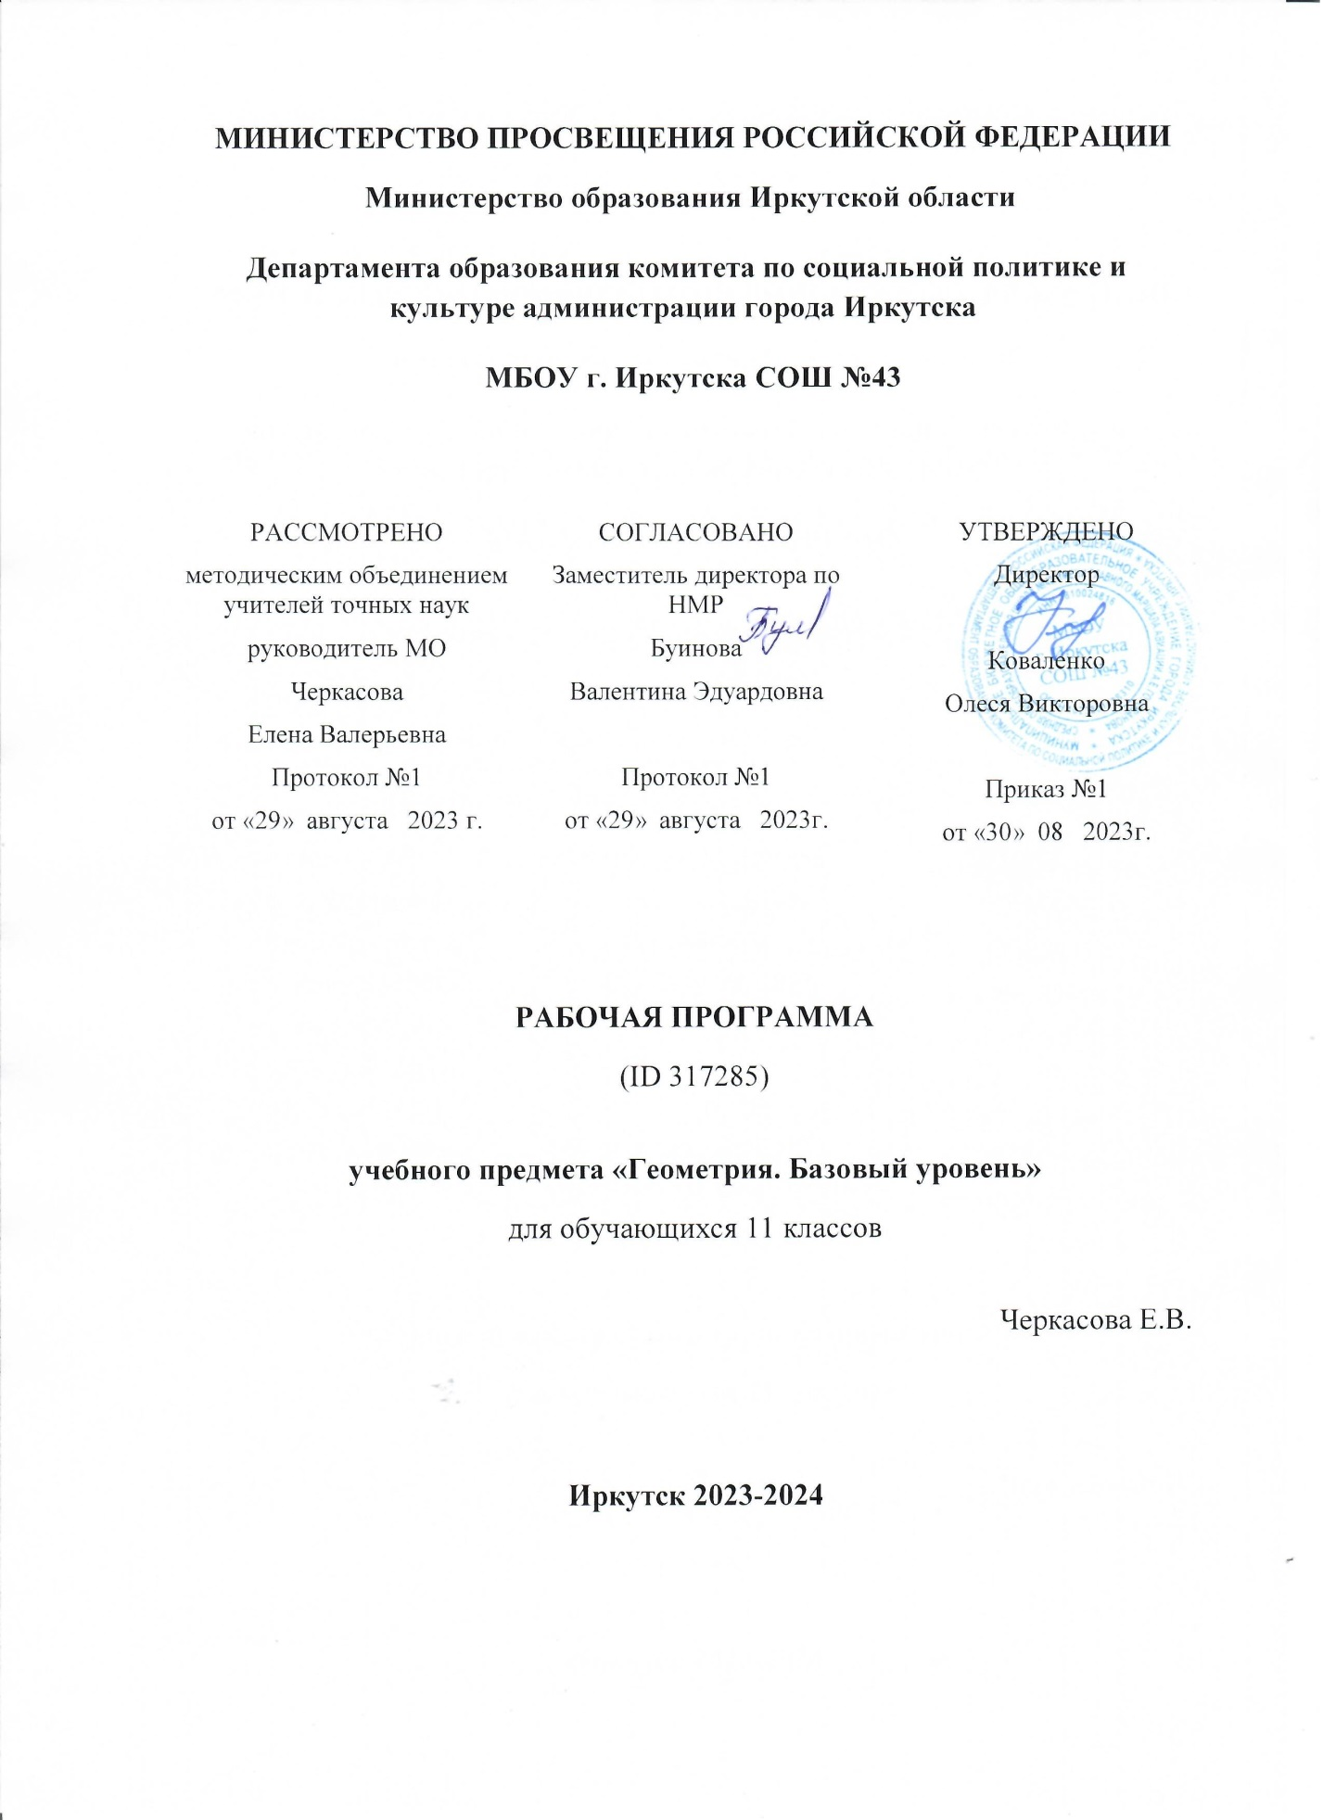
ПОЯСНИТЕЛЬНАЯ ЗАПИСКА
Рабочая программа по геометрии разработана на основе требований к результатам освоения основной образовательной программы среднего общего образования.
Рабочая программа рассчитана на 2 часа в неделю, всего 68 часов.
В рабочую программу включены:
- требования к уровню подготовки учащихся;
- содержание учебного предмета;
- тематическое планирование.
требования к уровню подготовки учащихся
В результате изучения математики на профильном уровне ученик должен:
знать/понимать :
- значение математической науки для решения задач, возникающих в теории и практике; широту и ограниченность применения математических методов к анализу и исследованию процессов и явлений в природе и обществе;
- значение практики и вопросов, возникающих в самой математике, для формирования и развития математической науки;
- идеи расширения числовых множеств как способа построения нового математического аппарата для решения практических задач и внутренних задач математики;
- значение идей, методов и результатов алгебры и математического анализа для построения моделей реальных процессов и ситуаций;
- возможности геометрии для описания свойств реальных предметов и их взаимного расположения;
- универсальный характер законов логики математических рассуждений, их применимость в различных областях человеческой деятельности;
- различие требований, предъявляемых к доказательствам в математике, естественных, социально-экономических и гуманитарных науках, на практике;
- роль аксиоматики в математике; возможность построения математических теорий на аксиоматической основе; значение аксиоматики для других областей знания и для практики;
- вероятностный характер различных процессов и закономерностей окружающего мира.

Числовые и буквенные выражения
Уметь:
- выполнять арифметические действия, сочетая устные и письменные приемы, применение вычислительных устройств; находить значения корня натуральной степени, степени с рациональным показателем, логарифма, используя при необходимости вычислительные устройства; пользоваться
оценкой и прикидкой при практических расчетах;
- применять понятия, связанные с делимостью целых чисел, при решении математических задач;
- находить корни многочленов с одной переменной, раскладывать многочлены на множители;
- выполнять действия с комплексными числами, пользоваться геометрической интерпретацией комплексных чисел, в простейших случаях находить комплексные корни уравнений с действительными коэффициентами;
- проводить преобразования числовых и буквенных выражений, включающих степени, радикалы, логарифмы и тригонометрические функции;
использовать приобретенные знания и умения в практической деятельности и повседневной жизни для:
- практических расчетов по формулам, включая формулы, содержащие степени, радикалы, логарифмы и тригонометрические функции, используя при необходимости справочные материалы и простейшие вычислительные устройства;
- приобретения практического опыта деятельности, предшествующей профессиональной, в основе которой лежит данный учебный предмет.

Функции и графики
Уметь:
- определять значение функции по значению аргумента при различных способах задания функции;
- строить графики изученных функций, выполнять преобразования графиков;
- описывать по графику и по формуле поведение и свойства функций;
- решать уравнения, системы уравнений, неравенства, используя свойства функций и их графические представления;
использовать приобретенные знания и умения в практической деятельности и повседневной жизни для:
- описания и исследования с помощью функций реальных зависимостей, представления их графически; интерпретации графиков реальных процессов;
- приобретения практического опыта деятельности, предшествующей профессиональной, в основе которой лежит данный учебный предмет.
(абзац введен Приказом Минобрнауки России от 10.11.2011 N 2643)

Начала математического анализа
Уметь:
- находить сумму бесконечно убывающей геометрической прогрессии;
- вычислять производные и первообразные элементарных функций, применяя правила вычисления производных и первообразных, используя справочные материалы;
- исследовать функции и строить их графики с помощью производной;
- решать задачи с применением уравнения касательной к графику функции;
- решать задачи на нахождение наибольшего и наименьшего значения функции на отрезке;
- вычислять площадь криволинейной трапеции;
использовать приобретенные знания и умения в практической деятельности и повседневной жизни для:
- решения геометрических, физических, экономических и других прикладных задач, в том числе задач на наибольшие и наименьшие значения с применением аппарата математического анализа;
- приобретения практического опыта деятельности, предшествующей профессиональной, в основе которой лежит данный учебный предмет.
(абзац введен Приказом Минобрнауки России от 10.11.2011 N 2643)

Уравнения и неравенства
Уметь:
- решать рациональные, показательные и логарифмические уравнения и неравенства, иррациональные и тригонометрические уравнения, их системы;
- доказывать несложные неравенства;
- решать текстовые задачи с помощью составления уравнений и неравенств, интерпретируя результат с учетом ограничений условия задачи;
- изображать на координатной плоскости множества решений уравнений и неравенств с двумя переменными и их систем;
- находить приближенные решения уравнений и их систем, используя графический метод;
- решать уравнения, неравенства и системы с применением графических представлений, свойств функций, производной;
использовать приобретенные знания и умения в практической деятельности и повседневной жизни для:
- построения и исследования простейших математических моделей;
- приобретения практического опыта деятельности, предшествующей профессиональной, в основе которой лежит данный учебный предмет.
(абзац введен Приказом Минобрнауки России от 10.11.2011 N 2643)

Элементы комбинаторики, статистики и теории вероятностей
Уметь:
- решать простейшие комбинаторные задачи методом перебора, а также с использованием известных формул, треугольника Паскаля; вычислять коэффициенты бинома Ньютона по формуле и с использованием треугольника Паскаля;
- вычислять вероятности событий на основе подсчета числа исходов (простейшие случаи);
использовать приобретенные знания и умения в практической деятельности и повседневной жизни для:
- анализа реальных числовых данных, представленных в виде диаграмм, графиков; для анализа информации статистического характера;
- приобретения практического опыта деятельности, предшествующей профессиональной, в основе которой лежит данный учебный предмет.
(абзац введен Приказом Минобрнауки России от 10.11.2011 N 2643)

Геометрия
Уметь:
- соотносить плоские геометрические фигуры и трехмерные объекты с их описаниями, чертежами, изображениями; различать и анализировать взаимное расположение фигур;
- изображать геометрические фигуры и тела, выполнять чертеж по условию задачи;
- решать геометрические задачи, опираясь на изученные свойства планиметрических и стереометрических фигур и отношений между ними, применяя алгебраический и тригонометрический аппарат;
- проводить доказательные рассуждения при решении задач, доказывать основные теоремы курса;
- вычислять линейные элементы и углы в пространственных конфигурациях, объемы и площади поверхностей пространственных тел и их простейших комбинаций;
- применять координатно-векторный метод для вычисления отношений, расстояний и углов;
- строить сечения многогранников и изображать сечения тел вращения;
использовать приобретенные знания и умения в практической деятельности и повседневной жизни для:
- исследования (моделирования) несложных практических ситуаций на основе изученных формул и свойств фигур;
- вычисления длин, площадей и объемов реальных объектов при решении практических задач, используя при необходимости справочники и вычислительные устройства;
- приобретения практического опыта деятельности, предшествующей профессиональной, в основе которой лежит данный учебный предмет.
(абзац введен Приказом Минобрнауки России от 10.11.2011 N 2643)

содержание учебного предмета
Координаты и векторы.
Декартовы координаты в пространстве. Формула расстояния между двумя точками. Уравнения сферы и плоскости. Формула расстояния от точки до плоскости.
Векторы. Угол между векторами. Координаты вектора. Скалярное произведение векторов. Длина вектора в координатах, угол между векторами в координатах. Коллинеарные векторы, коллинеарность векторов в координатах.
Тела и поверхности вращения.
Цилиндр и конус. Усеченный конус. Основание, высота, боковая поверхность, образующая, развертка. Осевые сечения и сечения параллельные основанию.
Шар и сфера, их сечения, касательная плоскость к сфере.
Объемы тел и площади их поверхностей.
Понятие об объеме тела. Отношение объемов подобных тел.
Формулы объема куба, прямоугольного параллелепипеда, призмы, цилиндра. Формулы объема пирамиды и конуса. Формулы площади поверхностей цилиндра и конуса. Формулы объема шара и площади сферы. Объем наклонной призмы, пирамиды, конуса. Объем шара и площадь сферы.
Повторение.

тематическое планирование
№ | Название темы, раздела | Количество часов
 | Метод координат в пространстве | 15
 | Координаты точки и координаты вектора | 1
 | Координаты точки и координаты вектора | 1
 | Координаты точки и координаты вектора | 1
 | Координаты точки и координаты вектора | 1
 | Координаты точки и координаты вектора | 1
 | Координаты точки и координаты вектора | 1
 | Скалярное произведение векторов | 1
 | Скалярное произведение векторов | 1
 | Скалярное произведение векторов | 1
 | Скалярное произведение векторов | 1
 | Движения | 1
 | Движения | 1
 | Движения | 1
 | Контрольная работа №1 | 1
 | Зачет №1 | 1
 | Глава VI: Цилиндр, конус, шар | 20
 | Цилиндр | 1
 | Цилиндр | 1
 | Решение задач | 1
 | Решение задач | 1
 | Конус | 1
 | Конус | 1
 | Усеченный конус | 1
 | Усеченный конус | 1
 | Решение задач | 1
 | Решение задач | 1
 | Решение задач | 1
 | Сфера | 1
 | Сфера | 1
 | Сфера | 1
 | Решение задач | 1
 | Решение задач | 1
 | Решение задач | 1
 | Решение задач | 1
 | Контрольная работа №2 | 1
 | Зачет №3 | 1
 | Глава VII: Объем тел | 23
 | Понятие объема. Объем прямоугольного параллелепипеда | 1
 | Понятие объема. Объем прямоугольного параллелепипеда | 1
 | Понятие объема. Объем прямоугольного параллелепипеда | 1
 | Решение задач | 1
 | Объем прямой призмы и цилиндра | 1
 | Объем прямой призмы и цилиндра | 1
 | Решение задач | 1
 | Объем наклонной призмы | 1
 | Объем пирамиды | 1
 | Объем усеченной пирамиды | 1
 | Объем конуса | 1
 | Объем конуса | 1
 | Объем шара | 1
 | Объем шара | 1
 | Объем шара | 1
 | Площадь сферы | 1
 | Площадь сферы | 1
 | Контрольная работа №3 | 1
 | Зачет №4 | 1
 | Обобщающее повторение | 14
 | Решение задач. Объем прямоугольного параллелепипеда | 1
 | Решение задач. Объем прямоугольного параллелепипеда | 1
 | Решение задач. Объем прямой призмы | 1
 | Решение задач. Объем прямой призмы | 1
 | Решение задач. Объем прямой призмы | 1
 | Решение задач. Объем цилиндра | 1
 | Решение задач. Объем цилиндра | 1
 | Решение задач. Объем цилиндра | 1
 | Решение задач. Объем пирамиды | 1
 | Решение задач. Объем конуса | 1
 | Решение задач. Объем конуса | 1
 | Решение задач. Объем конуса | 1
 | Решение задач. Объем шарового сегмента, шарового слоя и шарового сектора | 1
 | Итоговая контрольная работа | 1

УЧЕБНО-МЕТОДИЧЕСКОЕ ОБЕСПЕЧЕНИЕ ОБРАЗОВАТЕЛЬНОГО ПРОЦЕССА
ОБЯЗАТЕЛЬНЫЕ УЧЕБНЫЕ МАТЕРИАЛЫ ДЛЯ УЧЕНИКА
​‌‌​Математика: геометрия. Геометрия, 10-11 классы/ Атанасян Л.С., Бутузов В.Ф., Кадомцев С.Б. и другие, Акционерное общество «Издательство «Просвещение»
​‌‌
​
МЕТОДИЧЕСКИЕ МАТЕРИАЛЫ ДЛЯ УЧИТЕЛЯ
​‌‌​ Геометрия. Поурочные разработки. 10—11 классы : учебное пособие для общеобразовательных организаций / С. М. Саакян, В. Ф. Бутузов. — М. : Просвещение, 2017. — 2-е изд., перераб. — 232 с. : ил. (МГУ — школе). — ISBN 978-5-09-043092-0.
Математика: алгебра и начала математического анализа, геометрия. Геометрия : М34 10—11-е классы : базовый и углублённый уровни : методические рекомендации к учебнику Л. С. Атанасяна, В. Ф. Бутузова, С. Б. Кадомцева и др. — Москва : Просвещение, 2023. — 38 с.
ISBN 978-5-09-108978-3.

ЦИФРОВЫЕ ОБРАЗОВАТЕЛЬНЫЕ РЕСУРСЫ И РЕСУРСЫ СЕТИ ИНТЕРНЕТ
​​‌‌​ http://www.fipi.ru/
http://www.ege.edu.ru/
http://www.tmn.fio.ru/works/
https://math-ege.sdamgia.ru

http://alexlarin.net

